МИНИСТЕРСТВО НАУКИ И ВСШЕГО ОБРАЗОВАНИЯ РОССИЙСКОЙ ФЕДИРАЦИИ

Федеральное государственное

бюджетное образовательное учреждение

высшего образования

«КАЗАНСКИЙ ГОСУДАРСТВЕННЫЙ ЭНЕРГЕТИЧЕСКИЙ

УНИВЕРСИТЕТ»

КАФЕДРА «ЭКОНОМИКА ПРЕДПРИЯТИЙ И ОРГАНИЗАЦИЙ»

Контрольная работа

по дисциплине «Оценка бизнеса» на тему:

«Временная оценка денежных потоков»

Задача №9

Выполнил: студент

группы ЗЭКП-1-16

Горохов А.С.

Казань, 2020

Содержание

1. Общие понятия теории изменения стоимости денег. Сложный процент……..3  
2. Дисконтирование………………………………………………………………….7  
3. Текущая стоимость аннуитета…………………………………………………..10  
4. Периодический взнос на погашения кредита…………………………………..13  
5. Будущая стоимость аннуитета…………………………………………………..15  
6. Периодический взнос в фонд накопления ……………………………………16

7. Взаимосвязи между функциями……………………………………………...17

Список литературы……………………………………………………………....18

Задача......................................................................................................................19

**1. Общие понятия теории изменения стоимости денег. Сложный процент**

Принятие решения о вложении капитала определяется в конечном счете величиной дохода, который инвестор предполагает получить в будущем. Например, приобретая облигацию, мы рассчитываем в течении всего срока займа получать доход в виде начисленных процентов, а по окончанию этого срока получить основную сумму долга. Вложение капитала выгодно только в том случае, если предполагаемые поступления превысят текущие расходы. В нашем примере инвестиционный доход равен сумме полученных процентов, так как затраты на покупку облигаций будут совпадать с выплатами по основному долгу. Однако, положительные денежные потоки (выплата процентов и основной суммы долга) и отрицательные (инвестирование капитала) не будут совпадать по времени возникновения и, следовательно, будут несопоставимы.

Теория изменения стоимости денег исходит из предположения, что деньги, являясь специфическим товаром, со временем изменяют свою стоимость и, как правило, обесцениваются. Изменение стоимости денег происходит под влиянием ряда факторов, важнейшими из которых являются инфляция и способность денег приносить доход при условии их разумного инвестирования в альтернативные проекты.

Таким образом, в данном случае мы должны сравнивать затраты на приобретение облигации с суммой предстоящих доходов, приведенных к стоимости на момент инвестирования.

Приведение денежных сумм, возникающих в разное время, к сопоставимому виду называется **временной оценкой денежных потоков**. Временная оценка денежных потоков основана на использовании шести функций сложного процента (шести функций денежной единицы):

1.Сложный процент;

2.Дисконтирование;

3.Текущая стоимость аннуитета;

4. Периодический взнос на погашения кредита;

5. Будущая стоимость аннуитета;

6. Периодический взнос в фонд накопления

Теория и практика использования указанных функций сложного процента базируются на ряде допущений.

1. ***Денежный поток*** – это денежные суммы, возникающие в определенной хронологической последовательности.

2. Денежный поток, в котором все суммы различаются по величине, называют ***обычным денежным потоком***.

3. Денежный поток, в котором все суммы равновеликие, называют ***аннуитетом***.

4. Суммы денежного потока возникают через определенные промежутки времени, называемые ***периодом***.

5. Денежный поток может возникать в конце, в начале, и середине периода.

6. Предварительно рассчитанные таблицы сложного процента без корректировки применимы только к денежному потоку, возникающему в конце периода.

7. Доход, получаемый на инвестированный капитал, из хозяйственного оборота не изымается, а присоединяется к основному капиталу.

8. Временная оценка денежных потоков учитывает риски, связанные с инвестированием.

9. *Риск* – вероятность получения в будущем дохода, совпадающего с прогнозной величиной.

10. Уровень риска должен иметь адекватную ставку дохода на вложенный капитал.

11. ***Ставка дохода на инвестиции*** – это процентное соотношение между чистым доходом и вложенным капиталом.

**Сложный процент**

При сложном проценте каждое последующие начисление ставки осуществляется от накопленной в предшествующий период суммы. Простой процент не предполагает данной процедуры – доход приносит только первоначально вложенная сумма.

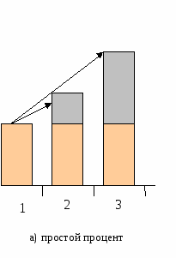 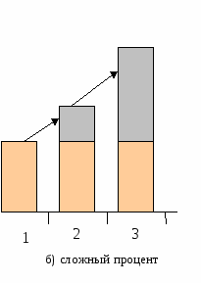  
Рис. 1. Разница начисления ставки по простому и сложному процентам

Функция сложного процента позволяет определить будущую стоимость суммы, которой располагает инвестор в настоящий момент, исходя из предполагаемых ставки дохода, срока накопления и периодичности начисления процентов.

FV= S (1+i)n, (1)

Где, FV – величина накопления;

S – первоначальный вклад;

i – процентная ставка;

n – число периодов начисления процентов.

Для облегчения расчетов по формированию и оценке денежных потоков с заданными характеристиками (время и период поступления доходов от и инвестиций, ставка процента) существуют **таблицы**, содержащие факторы сложного процента, которые отражают изменение стоимости одной денежной единицы во времени.

Таким образом, сложный процент предполагает начисление процентов не только на сумму первоначального взноса, но и на сумму процентов, накопленных к концу года. Это возможно только в случае реинвестирования суммы начисленных процентов, т.е. присоединения их к инвестированному капиталу.

Следовательно, чем чаще начисляются проценты, тем больше накопленная сумма. При более частом накоплении необходимо откорректировать процентную ставку и число периодов начисления процентов.  
  
годовая ставка *Число месяцев в периоде начислени  
1) Процентная ставка = 12

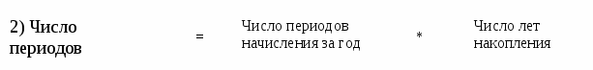  
Обобщенно формулу представляют в виде

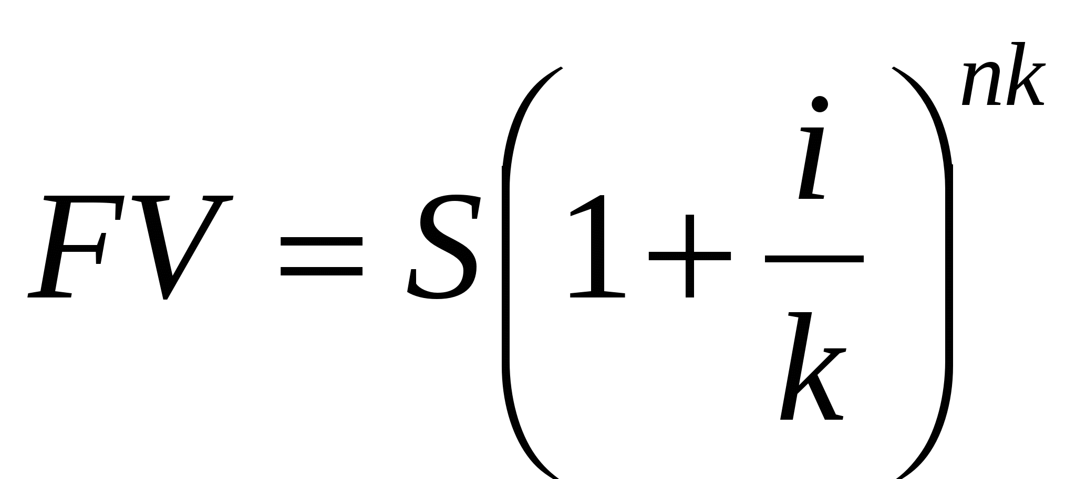 (2)

Где, FV – величина накопления;

S – первоначальный вклад;

i – процентная ставка;

n – число периодов начисления процентов

k – число периодов начисления за один год.

Для определения периода, необходимого для удвоения первоначального вклада используется правил 72-х. это правило дает наиболее точные результаты, если процентная ставка находится в интервале 3-18%. Удвоение первоначального вклада произойдет через число периодов, равное частному от деления 72 на процентную ставку соответствующего периода.  
  
Например, если процентная ставка 12% и начисление процентов осуществляется ежегодно, то удвоение произойдет через 6 лет (72:12).

**2. Дисконтирование (текущая стоимость единицы)**

Функция дисконтирования дает возможность определить настоящую стоимость суммы, если известны ее величина в будущем за данный период накопления и процентная ставка. Настоящая стоимость, текущая стоимость, приведенная стоимость – синонимы.

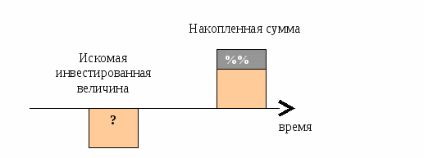  
Рис. 2. Дисконтирование

Оценивая целесообразность финансовых вложений в тот или иной вид бизнеса, исходят из того, является ли это вложение более прибыльным (при допустимом уровне риска), чем вложения в государственный банк или в операции с ценными бумагами.

Основная идея метода приведенной стоимости заключается в оценке будущих поступлений PV (например, прибыли, процентов, дивидендов) с позиции текущего момента. При этом, сделав финансовые вложения инвестор обычно руководствуется тремя посылами: 1) происходит перманентное обесценивание денег (инфляция); 2) темп изменения цен на сырье, материалы и основные средства, используемые предприятием, может существенно отличаться от темпа инфляции; 3) желательно периодическое начисление (или поступление) дохода, причем в размере, не ниже определенного минимума. Базируясь на этих посылах, инвестор должен оценить, какими будут его доходы в будущем, какую максимально возможную сумму допустимо вложить в данное дело исходя из прогнозируемой его рентабельности.

Базовая формула приведенной стоимости (дисконтирования):  
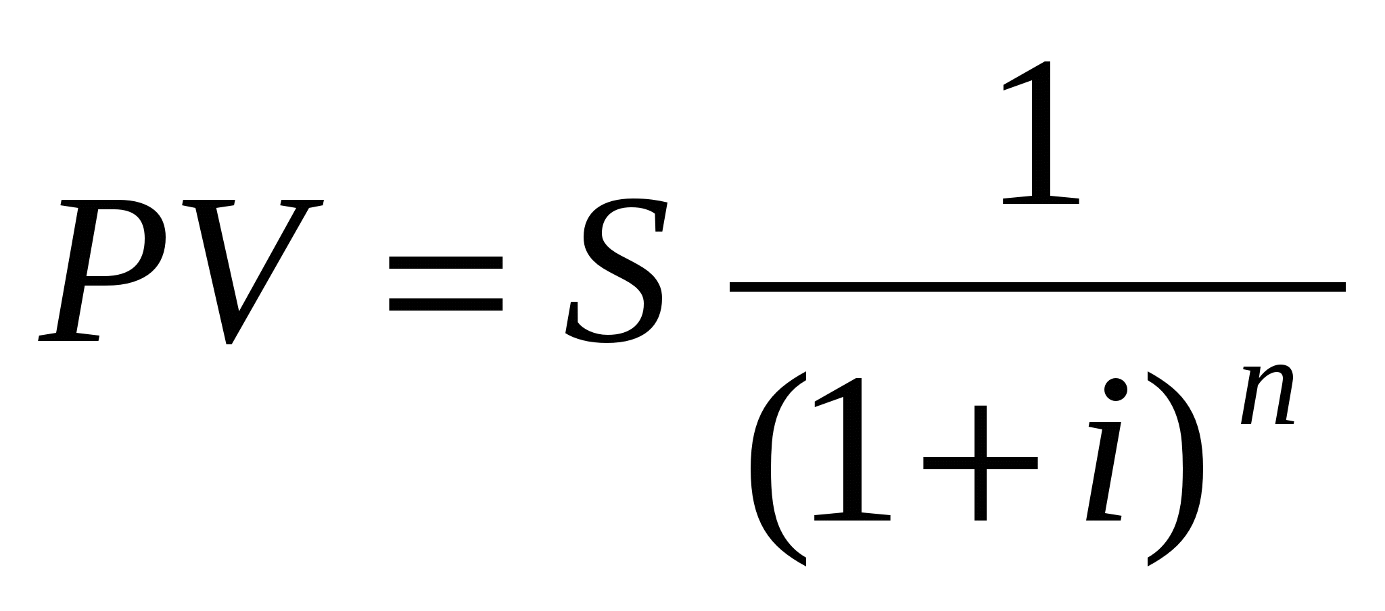; (3)

Где, PV – текущая (приведенная стоимость);

S – известная в будущем сумма;\

i – коэффициент дисконтирования (процентная ставка);

n – число периодов начисления процентов

Экономический смысл такого представления заключается в следующем: прогнозируемая величина денежных поступлений через n лет (S) с позиции текущего момента будет меньше и равна PV (поскольку знаменатель дроби больше

1). Это означает, что для инвестора сумма PV в данный момент времени и сумма S через n лет одинаковы по своей ценности. Используя формулу, можно приводить в сопоставимый вид оценку доходов от инвестиций, ожидаемых к поступлению в течении ряда лет. Легко видеть, что в этом случае коэффициент дисконтирования численно равен процентной ставке, устанавливаемой инвестором, т.е. тому относительному размеру дохода, который инвестор хочет или может получить на инвестируемый им капитал.

Множитель 1/(1+ i)n называется дисконтирующим множителем, его значения также табулированы. Его экономический смысл заключается в том что он показывает «сегодняшнюю» цену одной денежной единицы будущего, т.е чему с позиции текущего момента равна одна денежная единица (рубль, доллар и т.п.), циркулирующая в сфере бизнеса n периодов спустя от момента расчета, при заданных процентной ставки (доходности) и частоте начисления процентов.

При начислении процентов более частом чем раз в год формула имеет вид:  
  
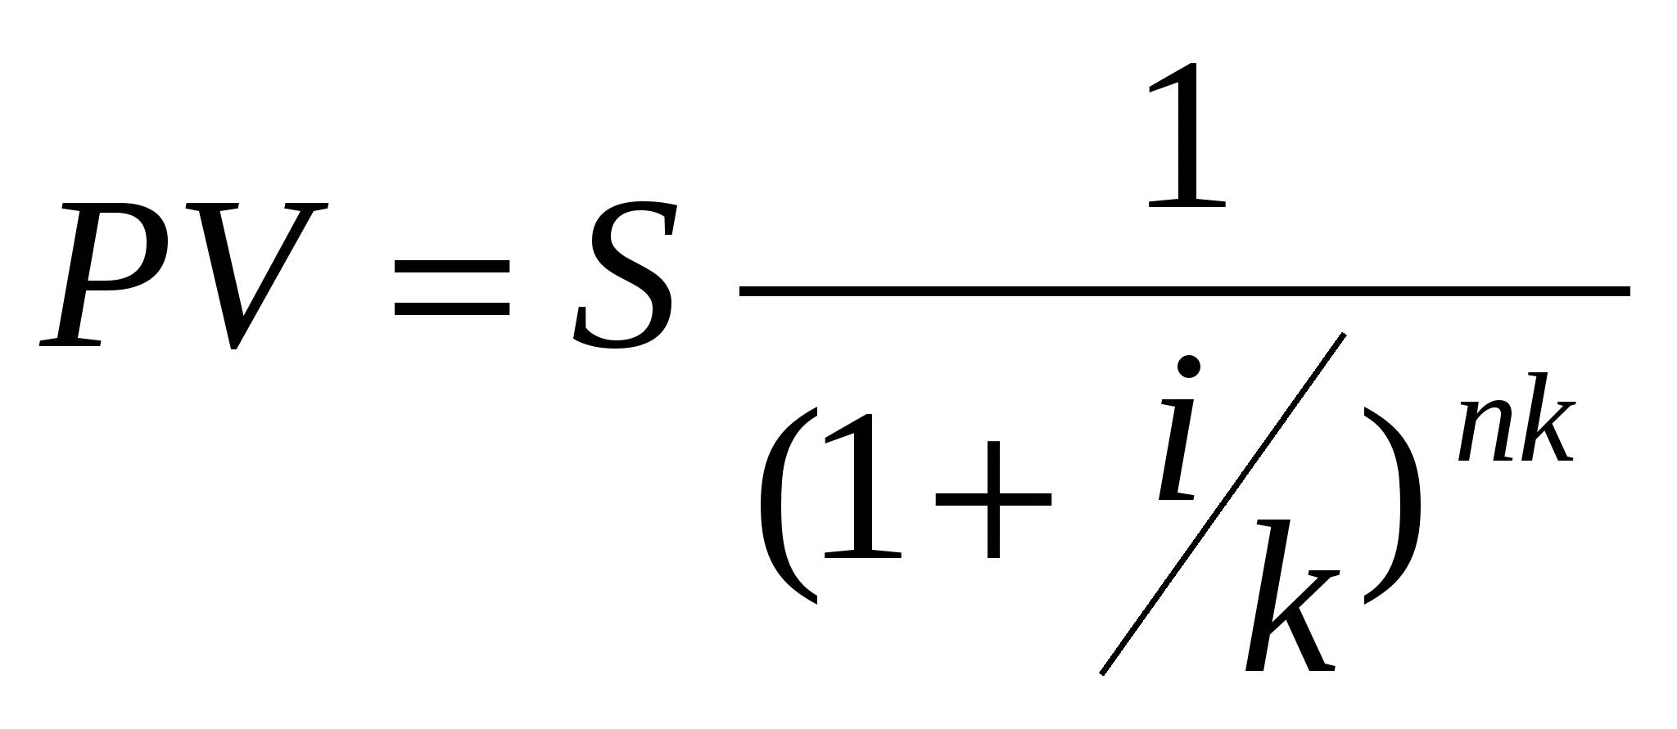 (4)

Где, PV – текущая (приведенная стоимость);

S – известная в будущем сумма;

i – коэффициент дисконтирования (процентная ставка);

n – число периодов начисления процентов

k – число периодов начисления за один год.

Функция дисконтирования является обратной по отношению к функции сложного процента

Определяя коэффициент дисконтирования, обычно исходят из так называемого уровня доходности финансовых инвестиций, который обеспечивается государственным банком по вкладам или при операциях с ценными бумагами. При этом может даваться надбавка за риск, причем чем более рискованным считается рассматриваемый проект или финансовый контракт, тем больше размер премии за риск.

**3. Текущая стоимость аннуитета**

**Аннуитет** – это денежный поток, в котором все суммы возникают не только через одинаковые промежутки времени, но и равновеликие. Аннуитет может быть ***исходящим денежным потоком*** по отношению к инвестору (например, осуществление периодически равных платежей) либо ***входящим денежным потоком*** (например, поступление арендной платы, которая обычно устанавливается одинаковой фиксированной суммой).  
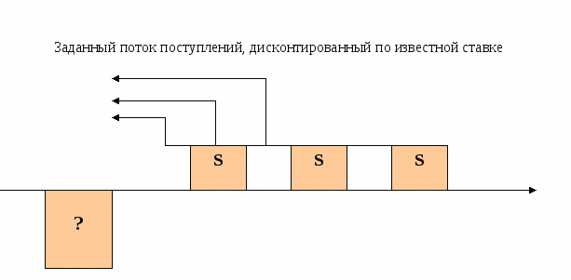  
  
Рис. 3 Текущая стоимость аннуитета

Различают ***обычный аннуитет***, когда платежи осуществляются в конце каждого периода, и ***авансовый аннуитет***, когда платеж производится в начале периода.

При платежах или поступлениях в конце каждого года (обычный аннуитет) текущую стоимость можно рассчитать по формуле:  
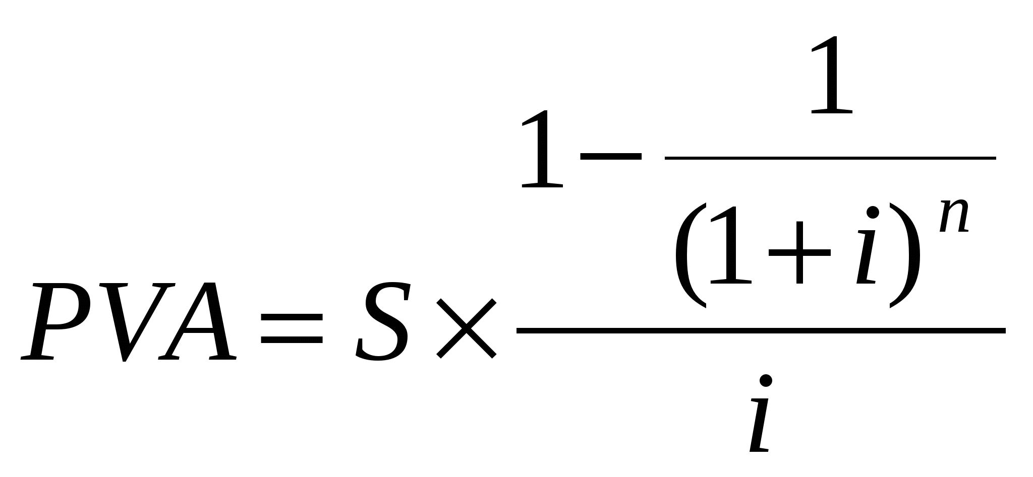, (5)

Где, S – равновеликие периодические платежи (поступления);

i – коэффициент дисконтирования (процентная ставка);

n – число периодов дисконтирования (период существования аннуитета)

При более частых, чем раз в год, платежах (поступлениях) текущую стоимость можно рассчитать по формуле:  
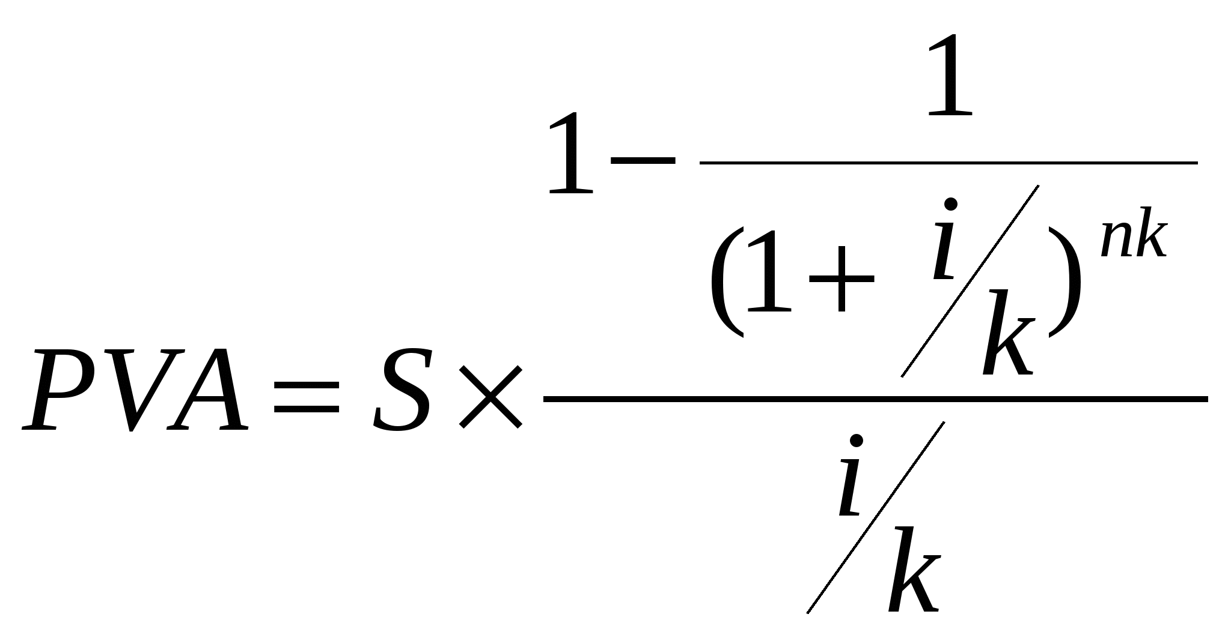, (6)

Где S – равновеликие периодические платежи (поступления);

i – коэффициент дисконтирования (процентная ставка);

n – число периодов дисконтирования (период существования аннуитета)

k – число периодов дисконтирования за один год.  
  
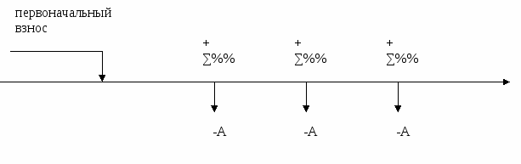  
Рис. 4 Обычный аннуитет

Однако на практике возможна ситуация, когда первый платеж произойдет одновременной с начальным поступлением. В последующем аннуитеты будут возникать через равные интервалы. Такой аннуитет называется ***авансовым или причитающимся***.

Для того, чтобы определить текущую стоимость авансового аннуитета, необходимо проследить движение денежного потока. Поскольку первый аннуитет совпадает с депонированием основного вклада, его не следует дисконтировать. Все последующие аннуитеты дисконтируются в обычном порядке, однако, период дисконтирования будет на единицу меньше, следовательно, фактор текущей стоимости авансового аннуитета соответствует фактору обычного аннуитета для предыдущего периода, к которому прибавлена единица. Эта добавленная единица обеспечивает заданный поток аннуитета.

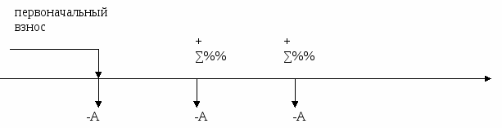  
  
Рис. 5. Авансовый аннуитет

Формула расчета текущей стоимости авансового аннуитета при платежах в начале каждого года имеет следующий вид:  
  
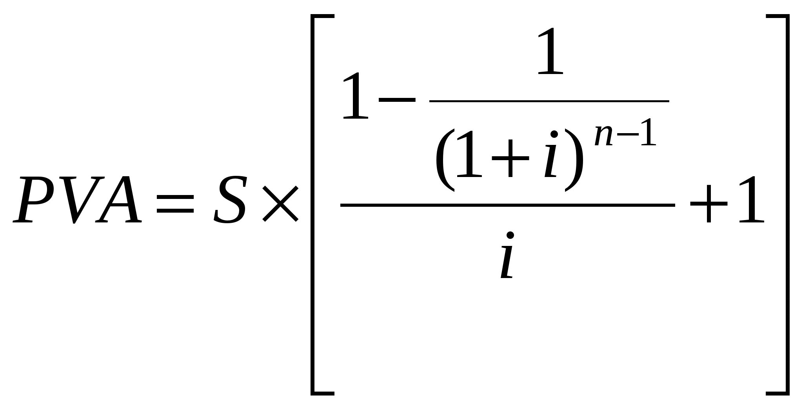 (7)

При более частых, чем 1 раз в год, платежах текущая стоимость авансового аннуитета рассчитывается по формуле:  
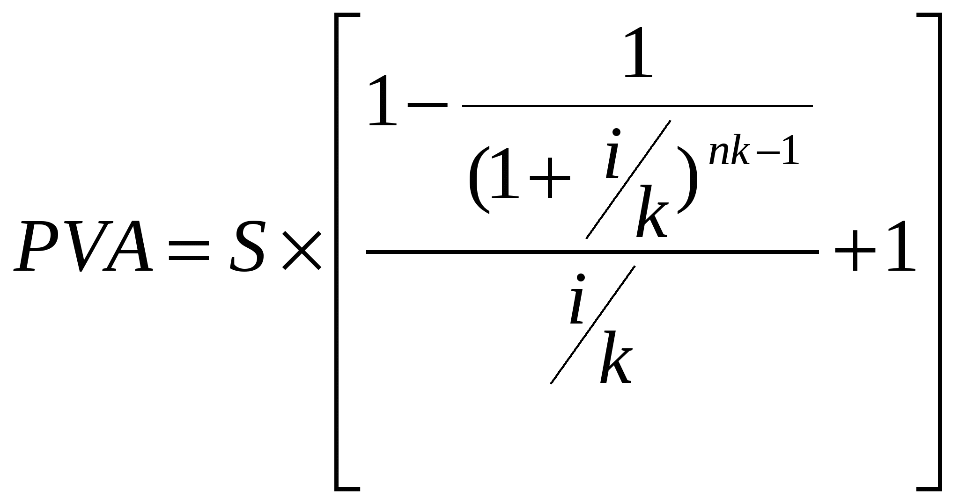 (8)

Определение текущей стоимости предприятия методом дисконтирования будущих доходов предполагает использование двух факторов – текущей стоимости единицы и текущей стоимости аннуитета.

Доход состоит из двух составных частей: потока доходов и единовременной суммы от перепродажи предприятия.  
  
**4. Периодический взнос на погашения кредита (взнос за амортизацию денежной единицы)**

Временная оценка денежных потоков может поставить перед аналитиком проблему определения величины самого аннуитета, если известны его текущая стоимость, число взносов и ставка дохода.  
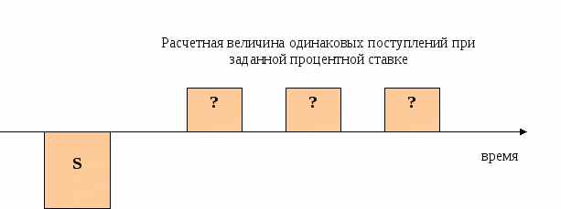  
  
Рис. 9. Периодический взнос на погашение кредита

Как можно видеть, функция «Периодический взнос на погашение кредита» является обратной по отношению к функции «текущая стоимость аннуитета».

Если:

Текущая стоимость аннуитета = аннуитет • фактор текущей стоимости аннуитета, то определение величины аннуитета при помощи фактора текущей стоимости возможности следующим образом:

аннуитет = Текущая стоимость аннуитета / фактор текущей стоимости аннуитета.

Таким образом, преобразуя формулу получим формула расчета периодического взноса на погашение кредита:  
  
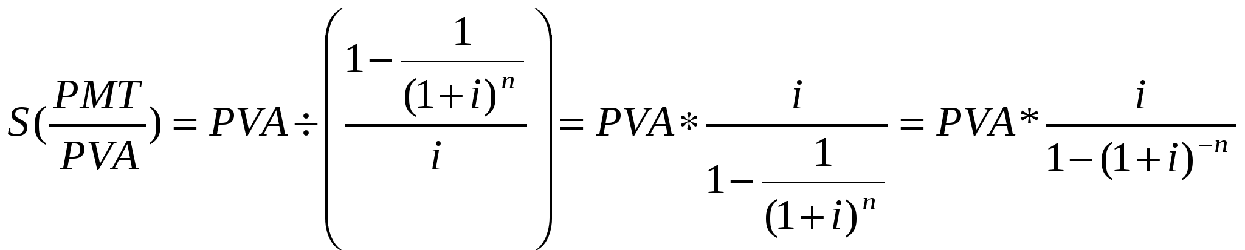 (9)

Где, S – равновеликие периодические платежи (поступления), функция также обозначается 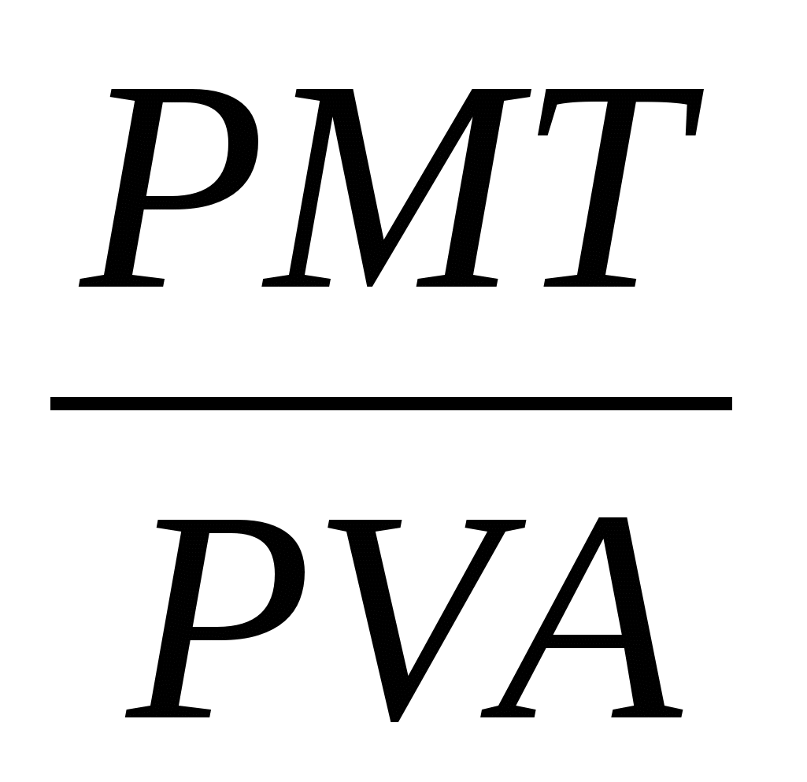 (символ функции);

PVА - текущая стоимость аннуитета;

i – коэффициент дисконтирования (процентная ставка);

n – число периодов дисконтирования (период существования аннуитета).

Аннуитет может быть как поступлением (т.е. входящим денежным потоком), так и платежом (т.е. исходящим денежным потоком) по отношению к инвестору. Поэтому данная функция может использоваться в случае необходимости расчета величины равновеликого взноса в погашение кредита при заданном числе взносов и заданной процентной ставке. Такой кредит называется самоамортизирующимся.

Если платежи осуществляются в начале периода (авансовый взнос на амортизацию единицы), формула расчета периодического взноса на погашение кредита будет иметь вид:  
  
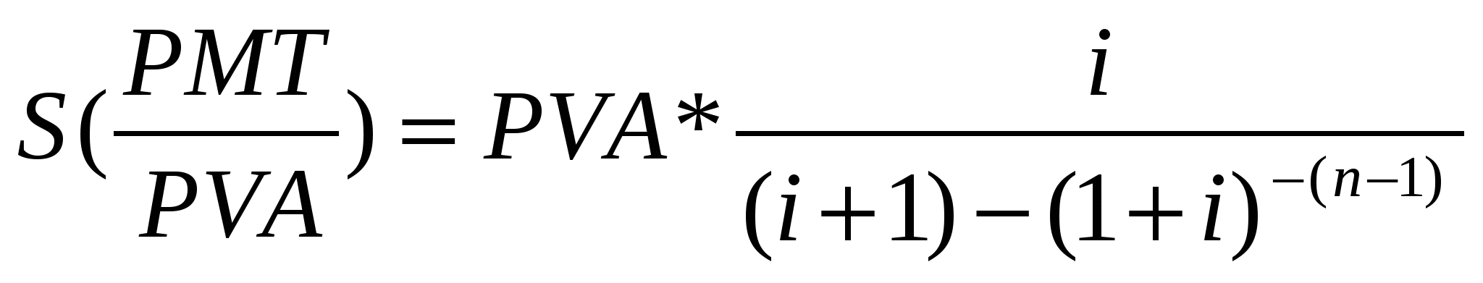 (10)

Решим предыдущий пример с кредитом при условии, что платежи необходимо осуществлять в начале периода.

**5. Будущая стоимость аннуитета (накопление единицы за период)**

Данная функция позволяет рассчитать величину накопления равновеликих платежей (взносов) при заданной ставке дохода.  
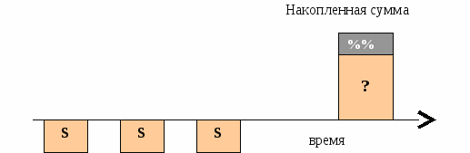  
Рис. 10 Накопление единицы за период

Аналогично условиям, предусмотренным в функции «текущая стоимость аннуитета», платежи могут осуществляться как в конце, так и в начале каждого временного периода.

Будущая стоимость обычного аннуитета при платежах, осуществляемых 1 раз в конце года, рассчитывается по формуле:  
  
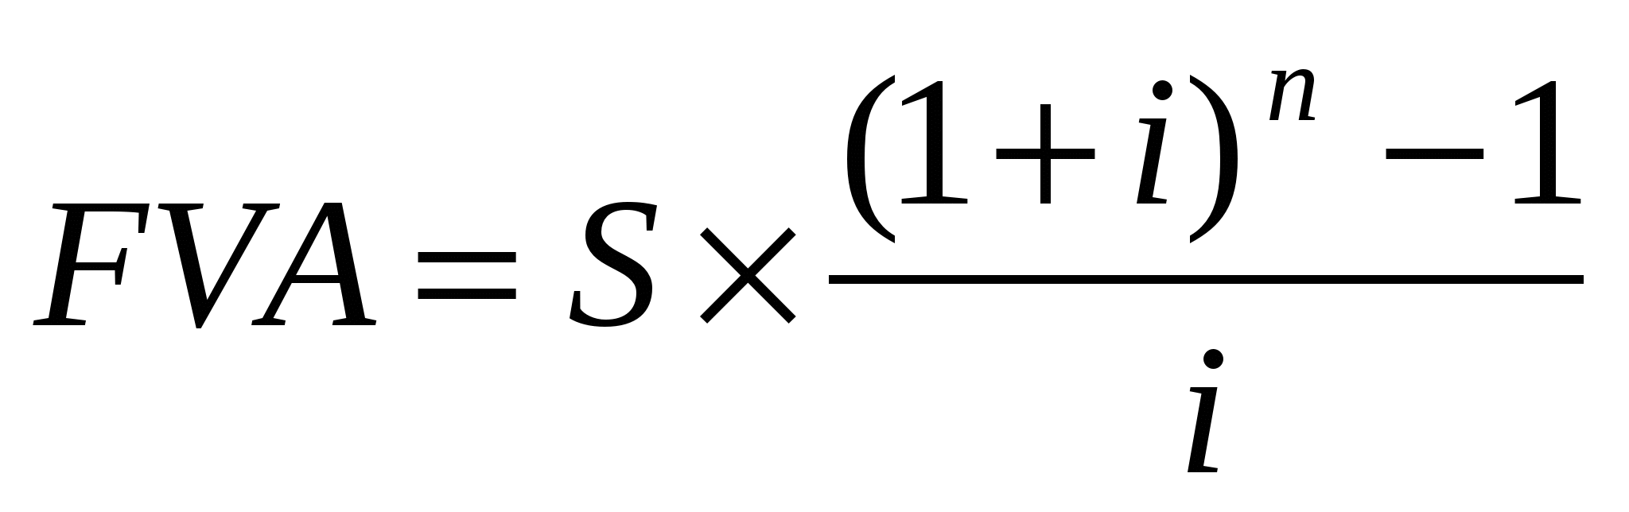 (11),

Где, FVA - будущая стоимость аннуитета;

S – равновеликие периодические платежи (поступления);

i – процентная ставка;

n – число периодов начисления процентов (период существования аннуитета).

Значения фактора будущей стоимости единичного аннуитета также табулированы.

**6. Периодический взнос в фонд накопления (фактор фонда возмещения)**

Данная функция позволяет рассчитать величину периодически депонированной суммы, необходимой для накопления нужной стоимости при заданной ставке процента.

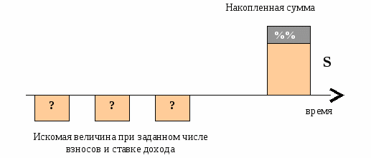  
  
Рис. 11 Периодический взнос на накопление фонда

Как можно видеть данная функция является обратной по отношению к функции «будущая стоимость аннуитета». Формула для расчета периодического взноса в фонд накопления для обычного аннуитета будет иметь вид:

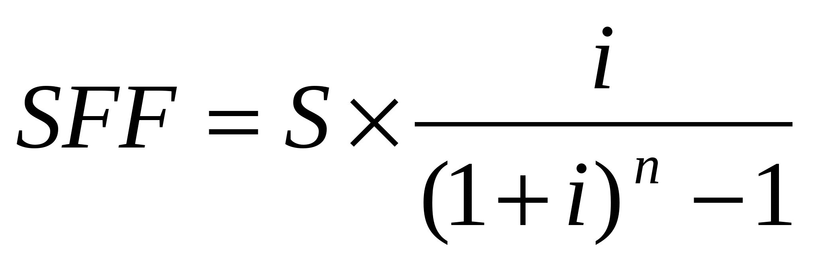 (2.1.15)

Значения фактора фонда возмещения также табулированы.

Авансовый взнос в фонд накопления рассчитывается по формуле:  
  
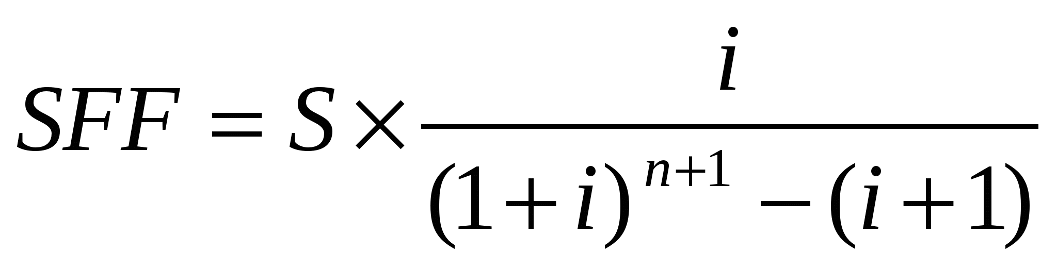 (16)

**7. Взаимосвязи между функциями.**

Расчет факторов всех шести функций основан на использовании базовой формулы сложного процента. Главным условием, обеспечивающим математическую взаимосвязь между функциями, является предположение, что начисленный процент не снимается с депозитного счета, а капитализируется.

Использование финансовых таблиц требует четкого понимания экономической сущности функции. При решении различных проблем, возникающих в процессе оценки, аналитик должен сформулировать следующее:

- правильность применения конкретной функции;

- необходимость использования комбинации функций;

- необходимость корректировки процентной ставки и периодов в зависимости от частоты начисления процентов;

- возможность возникновения денежного потока в начале или конце периода.

Таблица 1. Взаимосвязь функций

|  |  |
| --- | --- |
| Основная функция | Обратная функция |
| Сложный процент | Дисконтирование |
| Текущая стоимость аннуитета | Периодический взнос на погашение кредита |
| Будущая стоимость аннуитета | Периодический взнос в фонд накопления |

Список литературы.

1. Валдайцев, С.В. Оценка бизнеса/ С.В. Валдайцев. – М.: ТК Велби, 2006. -360 с

2. Есипов, В.Е. Оценка бизнеса. /В.Е. Есипов, Г.А. Маховикова, В.В. Терехова. – СПб.: Питер, 2007. – 464с.

3. Оценка бизнеса / Под. ред. А.Г. Грязновой, М.А. Федотовой – М.: «Финансы и статистика», 2002. – 512 с.

4. Оценка стоимости предприятия (бизнеса). Учебное пособие./ Под ред. Абдуллаева Н.А., Колайко Н.А. – М.: Экмос, 2000.

5. Попков, В.П. Оценка бизнеса. Схемы и таблицы/ В.П. Попков, Е.В. Евстафьева – СПб.: Питер, 2007. – 240 с.

6. Симионова, Н.Е. Оценка бизнеса: теория и практика/ Н.Е. Симионова, Р.Ю. Симионов – Ростов н\Д.: «Феникс», 2007. – 576 с.

7. Стоимость предприятия: Практикум./ Под ред. Абдуллаева Н.А. – М.: Высш. шк. приват. и предприним-ва,2000.

8. Сычева Г.И., Колбачев Е.Б., Сычев В.А. Оценка стоимости предприятия (бизнеса). – Ростов н/Д: «Феникс», 2003. – 384с.

9. Черкашина Т.А. Оценка собственности (структурно-логические схемы, таблицы, определения). – Ростов н/Д.: РГЭУ, 2001.

**Задача 9.** Коттедж стоимостью 600 тыс. руб. куплен в рассрочку на 10 лет под 20% годовых. Какова стоимость ежегодного равновеликого взноса при погашении долга?

Условие:

n =10 лет;

Р =600000 руб.,

m=1

i=20%

А - ?

**Решение:**

Применим формулу текущей стоимости срочного аннуитета постнумеранда.

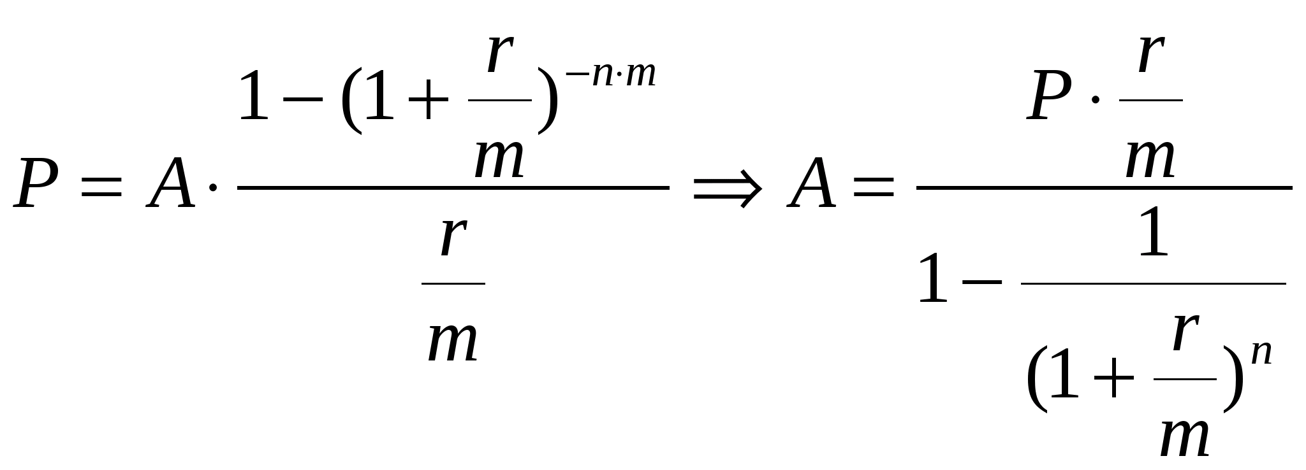

руб.

А = = = = = 143 122,08 руб.

**Вывод:** Стоимость ежегодного равновеликого взноса при погашении долга будет равна 143 122,08 руб.